# **Trabajo en equipo de:**

**Guillermo Remesal García**

**Numi Valenzuela Robledo**

**Miguel Sevilla Garrido**

**Ángel Medinilla Andrada**

**Laura Blanco Gutiérrez**

[Enlace al jsfiddle:](https://jsfiddle.net/guillermo3213/v7qsge3j/)

[Enlace desde guillemonas:](https://guillemonas.synology.me:600/ReproductorHTML/ReproductorHTML.html)

Normativa W3C del HTML:

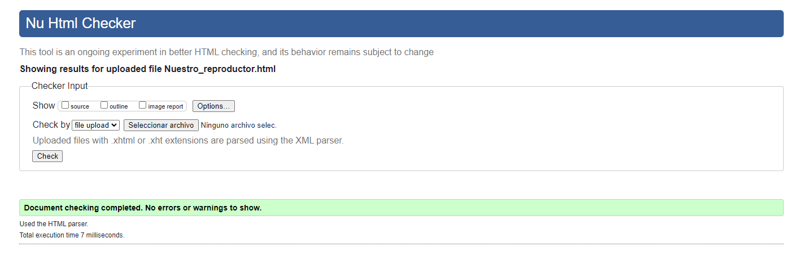

Normativa W3C del CSS:

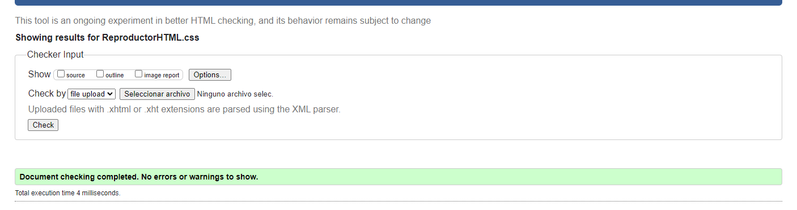

Validator code beautify:

